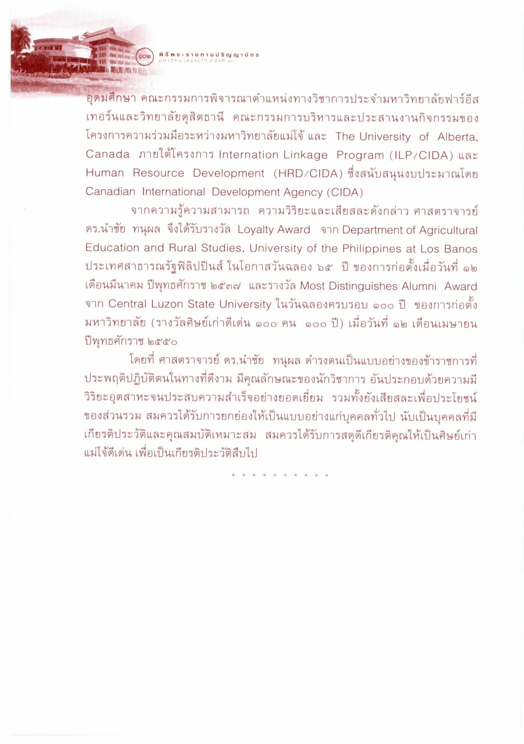
ญ า บ g s
1900
พิ ธี พ s s s s n u ป ริ ญ Uninsia UTASV n mo
อุดมศึกษา คณะกรรมการพิจารณาตําแหน่งทางวิชาการประจํามหาวิทยาลัยฟาร์อีส เทอร์นและวิทยาลัยดุสิตธานี คณะกรรมการบริหารและประสานงานกิจกรรมของ โครงการความร่วมมือระหว่างมหาวิทยาลัยแม่โจ้ และ The University of Alberta, Canada ภายใต้โครงการ Internation Linkage Program (ILP/CIDA) และ Human Resource Development (HRD/CIDA) ซึ่งสนับสนุนงบประมาณโดย Canadian International Development Agency (CIDA)
จากความรู้ความสามารถ ความวิริยะและเสียสละดังกล่าว ศาสตราจารย์ ดร.นําชัย ทนุผล จึงได้รับรางวัล Loyalty Award จาก Department of Agricultural Education and Rural Studies, University of the Philippines at Los Banos ประเทศสาธารณรัฐฟิลิปปินส์ ในโอกาสวันฉลอง ๖๕ ปี ของการก่อตั้งเมื่อวันที่ ๑๒ เดือนมีนาคม ปีพุทธศักราช ๒๕๓๗ และรางวัล Most Distinguishes Alumni Award จาก Central Luzon State University ในวันฉลองครบรอบ ๑๐๐ ปี ของการก่อตั้ง มหาวิทยาลัย (รางวัลศิษย์เก่าดีเด่น ๑๐๐ คน ๑๐๐ ปี) เมื่อวันที่ ๑๒ เดือนเมษายน ปีพุทธศักราช ๒๕๕๐
โดยที่ ศาสตราจารย์ ดร.นําชัย ทนุผล ดํารงตนเป็นแบบอย่างของข้าราชการที่ ประพฤติปฏิบัติตนในทางที่ดีงาม มีคุณลักษณะของนักวิชาการ อันประกอบด้วยความมี วิริยะอุตสาหะจนประสบความสําเร็จอย่างยอดเยี่ยม รวมทั้งยังเสียสละเพื่อประโยชน์ ของส่วนรวม สมควรได้รับการยกย่องให้เป็นแบบอย่างแก่บุคคลทั่วไป นับเป็นบุคคลที่มี เกียรติประวัติและคุณสมบัติเหมาะสม สมควรได้รับการสดุดีเกียรติคุณให้เป็นศิษย์เก่า แม่โจ้ดีเด่น เพื่อเป็นเกียรติประวัติสืบไป

